Министерство образования Республики Беларусь

Учреждение образования

«Белорусский государственный университет информатики и

радиоэлектроники»

Кафедра электронных вычислительных машин

Лабораторная работа №1

«Среда системы хранения»

Выполнил: Преподаватель:

Студент группы 050503 Куприянова Д.В.

Липский Г.В.

Минск 2024

**Цель:** изучить компоненты системы хранения данных в специальной среде.

**Задачи:** установить связи между компонентами системы, определить характеристики компонентов системы.

**Установка VNXe симулятора:**

1. Запускаем установщик и следуя инструкциям устанавливаем VNXe.

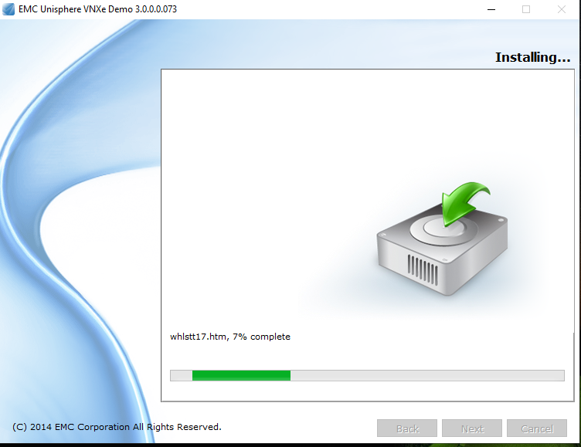

Рисунок 1 – Установка EMC Enterprise Unisphere Demo

1. 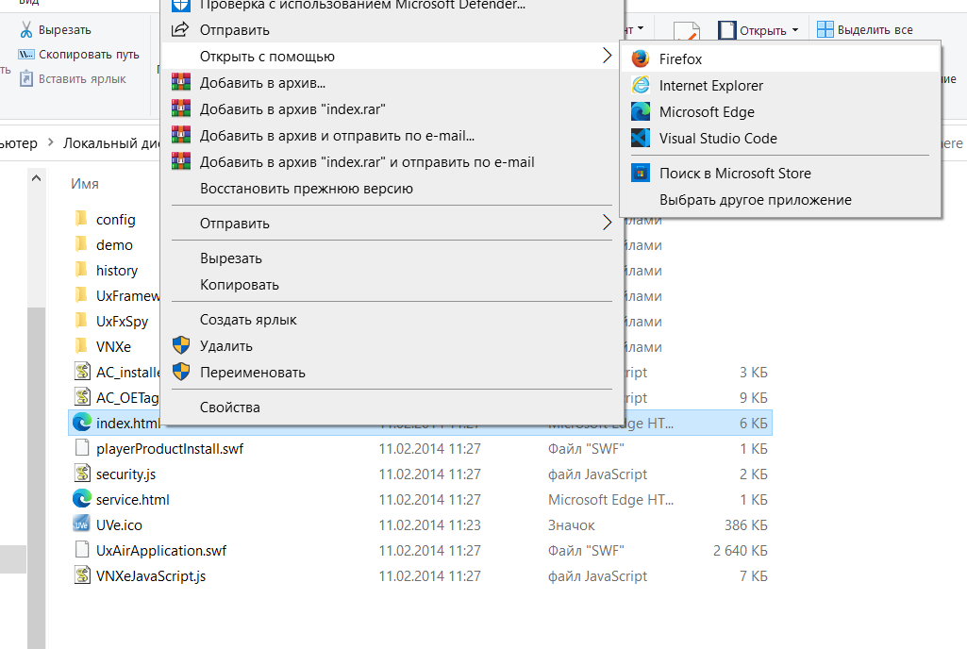Открываем папку с установленной программой и запускам index.html с помощью Mozilla Firefox.

Рисунок 2 – Запуск программы

1. Проходим авторизацию

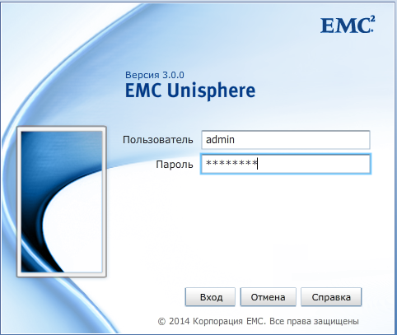

Рисунок 3 – Вход в систему.

**Исследование инфраструктуры:**

1. Исследуем меню System и ответим на вопросы из задания:

* Текущая версия оборудования VNXe – 3200;
* Установлена 3.0.0.2585212 версия ПО;
* Общий объём памяти – 10.3 ТБ;
* Объём занятой памяти – 1.1 ТБ;
* Объём памяти занятой файловыми системами – 307 ГБ;
* Типы оповещений в секции системных оповещений – предупреждение и информация
* Тип накопителей использующий DPE Disk 21 – Диск;
* Доступные порты модуля SP A I/O Module 0 – 0,1,2,3;

1. Исследуем меню Storage.

Таблица 1 - Файловые системы.

|  |  |  |
| --- | --- | --- |
| Имя | Протокол | Размер |
| FileSystem00 | CIFS | 2.0 ТБ |
| FileSystem01 | NFS | 1.0 ТБ |

Таблица 2 - Представленные LUNs.

|  |  |  |
| --- | --- | --- |
| Имя | Протокол | Размер |
| LUN00 | FC | 250 ГБ |
| LUNGroup-FC | FC | 300 ГБ |
| LUNGroup-iSCSI | iSCSI | 2 TБ |

1. Исследуем меню Hosts:

В категории Hosts доступны следующие варианты: Hosts, VMware Hosts, Initiators

Таблица 3 - Доступные хосты.

|  |  |  |
| --- | --- | --- |
| Имя | Протокол | Операционная система |
| 10.244.214.222 | FC | VMware ESXi 5.1.0 |
| 10.244.238.55 | FC | VMware ESXi 5.0.0 |
| Win7 | iSCSI | Windows 7 |
| Windows 2k8 | iSCSI | Windows Server 2008 |

Инициаторы, не связанные с хостом:

20:00:00:90:FA:14:3F:10:10:00:00:90:FA:14:3F:10, 20:00:00:90:FA:14:3F:11: 10:00:00:90:FA:14:3F:11

**Вывод:** в ходе лабораторной работы были изучены компоненты системы хранения данных в специальной среде EMC Enterprise Unisphere.